Bølge-forsøg med slinky fjeder
Naturgeografi B

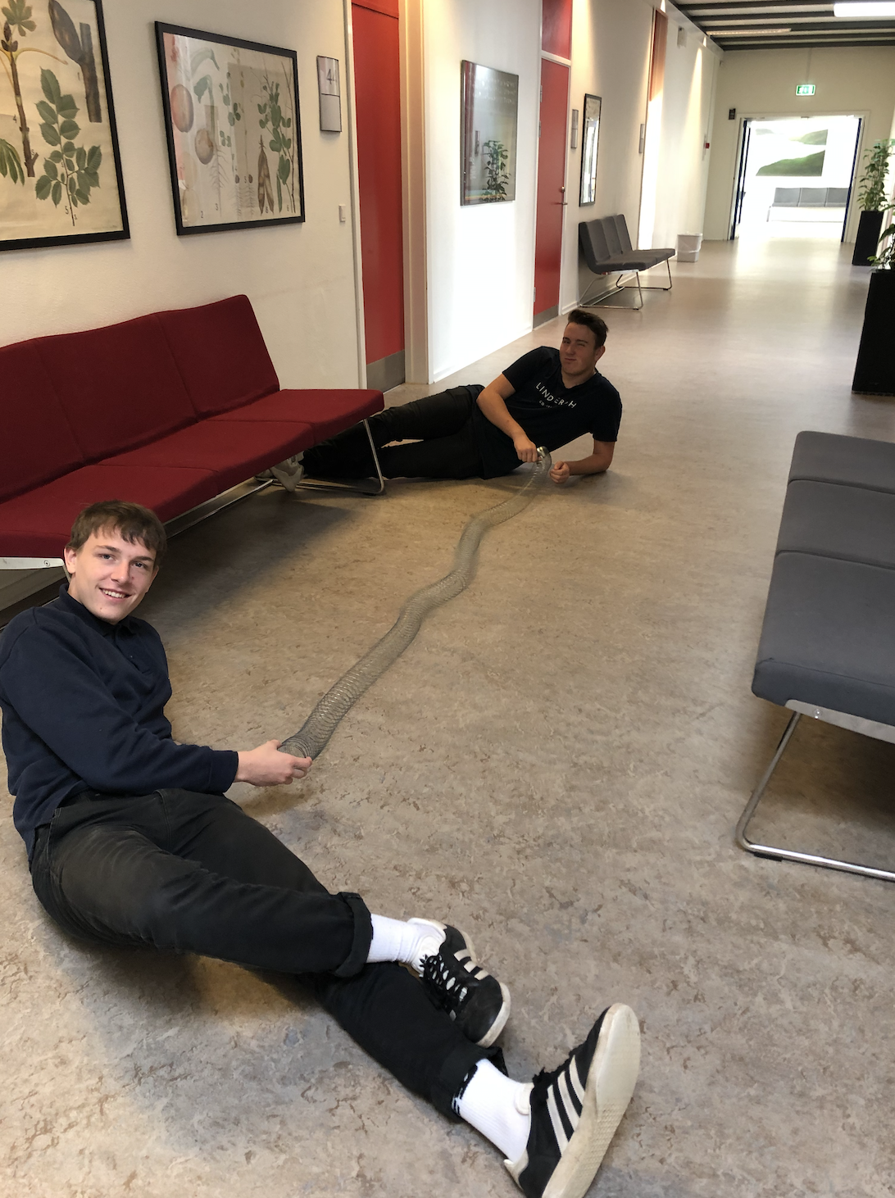

Formål
Formålet med forsøget er at observere og forstå S-bølger og P-bølger og forskellen på de to. Vi vil bruge forsøget til at undersøge bølgernes bevægelser og dermed forstå deres konsekvenser.

Hypotese
Vi regner med at p-bølgen er hurtigere end s-bølgen, da det er den først bølge et seismogram opfanger.

Materialer
- Kridt
- Målebånd
- stopur
- slinky fjeder.

Metode/fremgang
vi fandt en passende afstand mellem de to ender af fjederen, så den havde mulighed for at trække sig sammen.
Så satte vi os ned, en ved hver ende.
For at lave s-bølger gav den ene af os et sving i fjederen og den tredje deltager tog tid på bølgens rejse gennem fjerden.
For at lave p-bølger gav den ene af os et stød i fjederen og den tredje tog tid på tid på bølgens rejse gennem fjederen.

Resultater
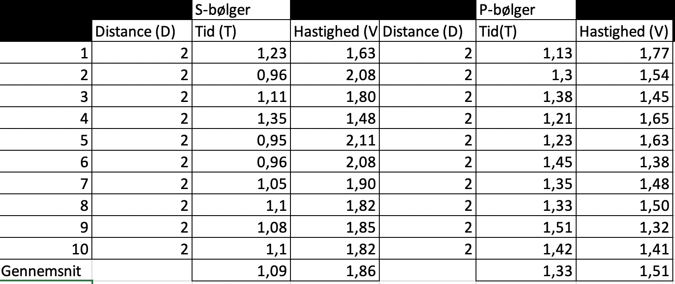
I tabellen ser vi resultaterne for vores S og P-bølger. I yderste venstre side kolonne ser vi nr. forsøg, vi gentog altså forsøget 10 gange. ved siden står vores distance, vi opmålte slinkien til de 2 meter hver gang for at undgå fejlkilder. Til højre for distance har vi tid, og i bunden står gennemsnitstid. I den sidste kolonne under S-bølger står hastighed, altså meter i sekundet og i bunden står gennemsnits hastigheden. Det samme gælder for P-bølger.

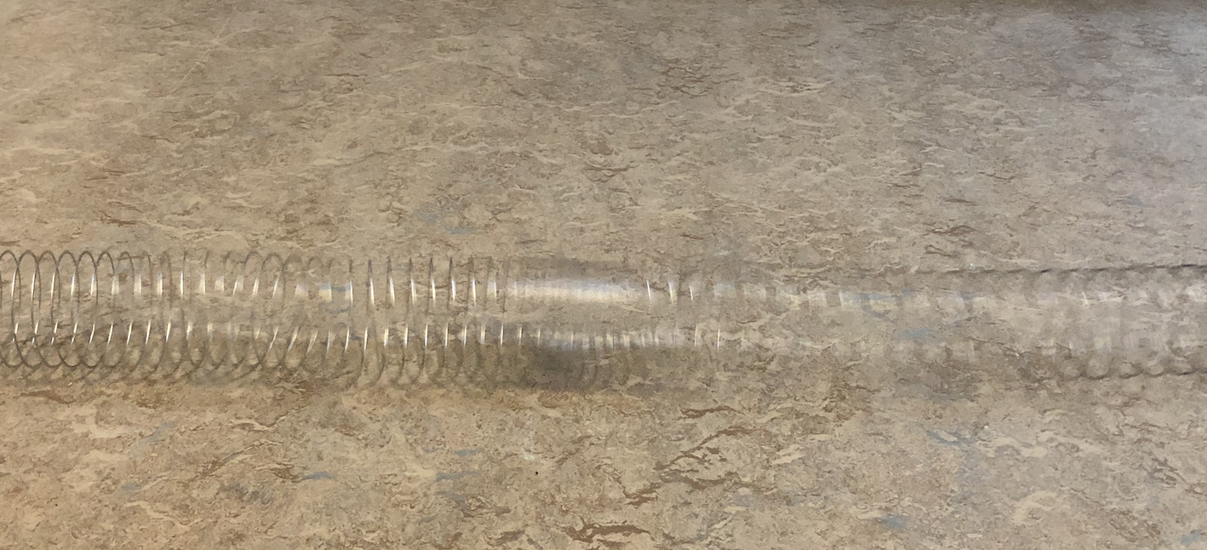
På figuren ser vi en P-bølge. P-bølgen bliver sendt afsted i stød, og kan huskes på p for pressure.

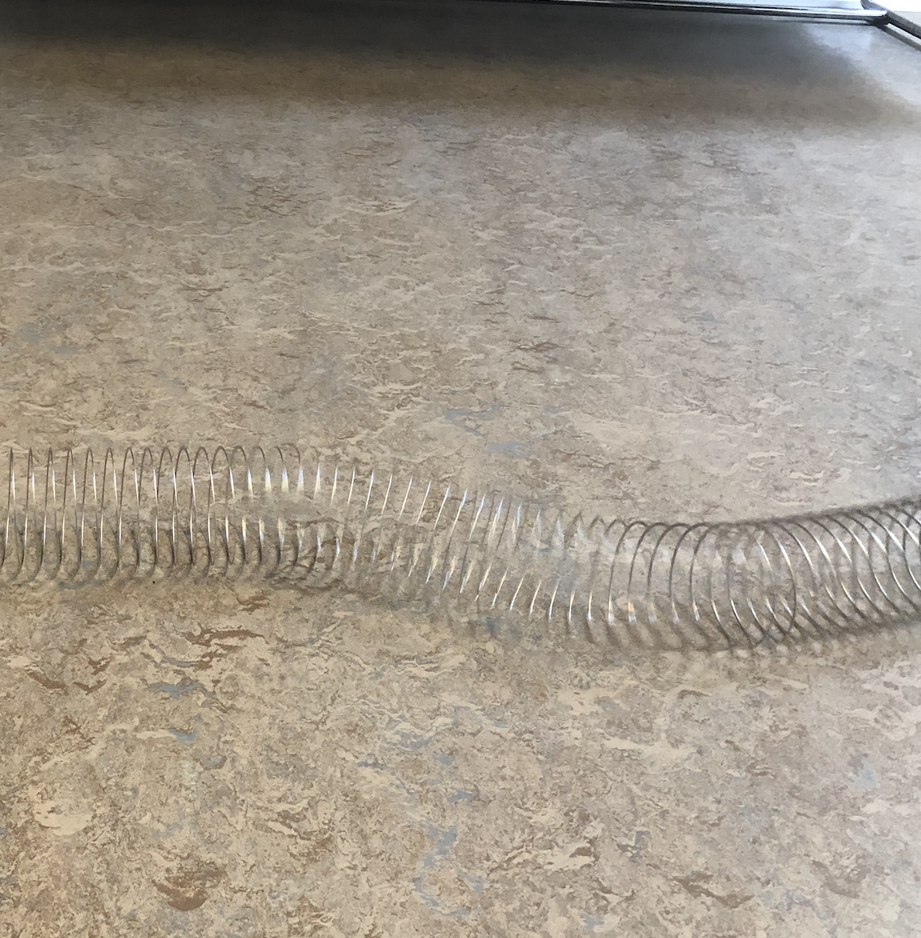
På figuren ser vi en S-bølge.

Fejlkilder

Konklusion

